

Informar Leitura no Dispositivo Móvel
O objetivo desta funcionalidade é permitir que o leiturista informe a leitura do hidrômetro e/ou anormalidades de leitura. Ao final do processo, devemos ter no mínimo uma leitura realizada. Essa coleta de leitura dos hidrômetros em campo é para fins de cálculo de consumo. Dito isso, selecione a opção Lista de Imóveis no Menu Principal do seu dispositivo móvel:

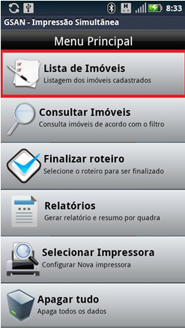

Antes, caso a data do celular esteja dentro da faixa definida no arquivo, o sistema dispara uma confirmação da data atual.

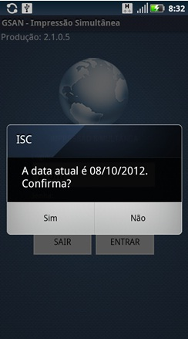

Antes de iniciar as leituras/impressões de contas, é bom alterar a data, caso precise ajustá-la. Caso o leiturista precise verificar os clientes já visitados da rota, deve escolher a opção de Imóveis a revisitar, dentro de Lista de Imóveis:

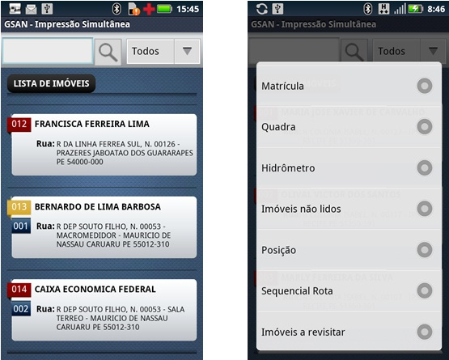

Nela, as informações dos clientes mostradas na tela de Leitura são apenas dos que já haviam sido visitados (com ou sem anormalidades).
Caso o dispositivo receba algum dos eventos abaixo relacionados, o sistema executa o procedimento de armazenamento dos dados na estrutura de leitura, e consequentemente, persistência dos dados para um arquivo texto. Os eventos a serem tratados podem ser:
- Alerta de bateria fraca;
- Alerta de recebimento de mensagens (SMS, MMS, etc);
- Alerta de recebimento de chamadas.
Caso a leitura informada não esteja dentro da faixa esperada, o sistema exibe a mensagem abaixo:

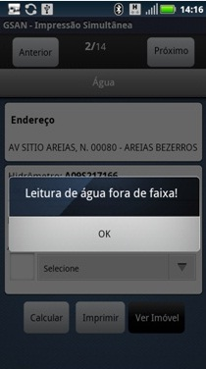

Em seguida, retorna o foco para o campo de leitura a fim de que o leiturista informe a leitura novamente até ser validada. Caso ele informe o mesmo valor informado anteriormente, o sistema aceita o valor e informa 1 na situação da leitura. Caso a leitura informada esteja dentro da faixa de leitura esperada, o leiturista escolhe alguma anormalidade e informa 0 em situação da leitura.
Ao receber a mensagem de releitura do imóvel, o leiturista seleciona Sim e o imóvel é selecionado para fazer a releitura. Para informar a leitura, selecione a opção Lista de Imóveis. O sistema visualiza a tela abaixo:

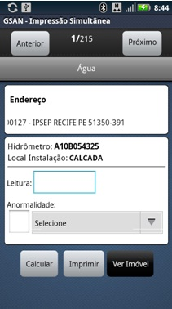

Caso o imóvel seja medido, o sistema exibe a aba de Hidrômetro (de Água ou de Poço) do primeiro registro. Essa aba mostra o endereço, o número e o local de instalação do hidrômetro, os campos de leitura e anormalidade e os botões Calcular, Imprimir e Ver Imóvel. Caso o imóvel seja não-medido, o sistema exibe a aba de Conta, com informações sobre os consumos e valores de água e esgoto daquele imóvel, por exemplo:

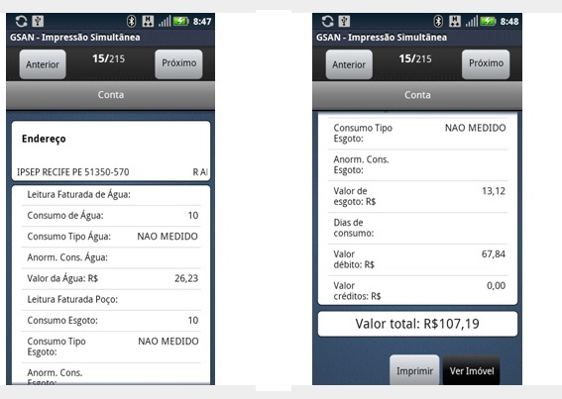

Caso o imóvel possua hidrômetro de poço, uma terceira aba será exibida: a aba de Hidrômetro de Poço. Um imóvel pode ter tanto Hidrômetro de Água e/ou Hidrômetro de Poço quanto nenhum deles.
Preencha os campos requeridos de acordo com as informações coletadas no(s) hidrômetro(s) do cliente e pressione um dos botões abaixo:
- 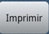: imprime a conta de acordo com os valores fornecidos pelo leiturista (e os dados recebidos do arquivo inserido no celular, como débito e crédito do imóvel) e envia os dados para que o servidor possa atualizar as informações;
- : calcula o consumo e o valor da conta de acordo com os dados fornecidos pelo leiturista (e os recebidos do arquivo inserido no celular, como débito e crédito do imóvel);
- 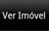: visualiza dados do imóvel;
- : avança para a aba do próximo imóvel da rota;
- : volta para a aba do próximo imóvel da rota.
Para informar as leituras, selecione no Menu a opção Enviar imóveis lidos:

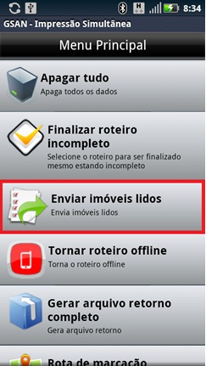

O sistema pergunta se deseja imprimir a leitura:
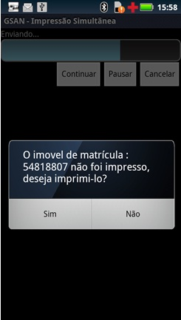
Informe Sim ou Não, finalizando o processo.

Referências
Informar Leituras no Dispositivo Móvel

Termos Principais
Mobile
Clique aqui para retornar ao Menu Principal do GSAN

